Klinne Olsson 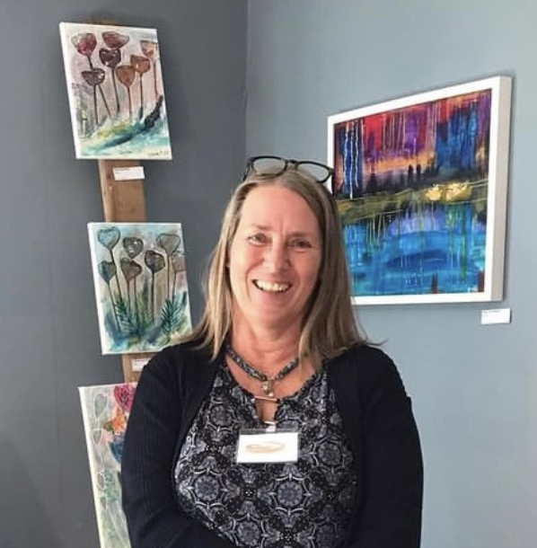
Jag började måla för 2018 år i en period där jag var på väg in i väggen på grund av en tråkig arbetssituation. För att varva ner så gjorde jag bilder i akvarell med fantasifulla fåglar och träd som jag kallar Klinnes krumelurer. Mitt intresse har sedan vuxit och även gått till intuitivt måleri i akryl och ibland gör jag även acrylic pouring.
Jag tyckte aldrig det var roligt att måla eller teckna som ung jag var inte ens bra på det, men nu vill jag måla hela tiden. Det är roligt att upptäcka att man kunde börja även som äldre att måla. Jag vill uppmana alla att pröva då det är otroligt givande och avkopplande, du kanske till och med upptäcker att du har en dold talang.
Jag målar det som faller mig in och följer inga regler för vad som kanske anses rätt. Det viktigaste för mig är att jag får ge mitt avtryck i det jag skapar. Det är spännande för jag vet aldrig riktigt vart det bär i väg, ibland ser jag något på direkten eller så måste den mogna fram. Jag älskar starka färger vilket syns i många av mina tavlor speciellt i de målade i akryl.
Mitt konstnärskap startade genom att gå kurser hos andra konstnärer och jag följer konstnärer på YouTube som generöst delar med sig av tips och trix. Då mitt intresse har vuxit och jag ville lära mig mer så har jag gått "Konstkurs på kvartsfart" under 2022 på Jakobsbergs Folkhögskola
Hoppas att du också tycker om mina tavlor som jag gör, för det gör jag. ❤️
Medlem i konstnärsförening
Konstföreningen i Upplands Bro, Överby konstnärscentrum
Med i konstrunda
Ja 2020-2022
Utställningar
2020 - 2022 Upplands-Bro Konstrunda, Konstsalong - Jakobsbergs Folkhögskola 15-16/6 2022, Konstsalong - Jakobsbergs bibliotek 15-20/12 2022. Jag kommer även att delta i kommande konstrunda i september 2023.

Kontakt: klinne@klinne.se, mobil 070-295 24 63

Var hittar du mig
Jag finns representerad på Överby Konstnärscentrum i Rotebro
www.konst.se/artbyklinne, Klinne Olsson - Plingon
samt på Facebook Klinne | Facebook och Instagram
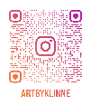
Jag har upphovsrätten till alla mina verk och verken skyddas av Bildupphovsrättslagen.
För att duplicera eller på annat sätt marknadsföra verken så kan man ansöka om det genom
https://bildupphovsratt.se / Vi gör det enklare att använda bilder! | Bildupphovsrätt
Upphovspersoner vi företräder (*=Pseudonym)
Olsson | Ann-Katrin | *Klinne | F: 1958

